《雨下得真大》
It's really raining heavily
一、给下面的词语选择对应的图片
Match the pictures with the words and write down the Pinyin
A B C 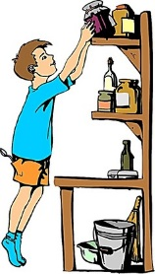
D 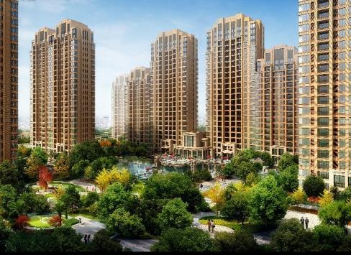 E F
- 伞 ( ) __________ 2. 起来（ ） __________
3. 出租车（ ） __________ 4. 拿（ ） ___________
5. 楼（ ） __________ 6. 礼物（ ） ___________

二、用新学的知识完成句子
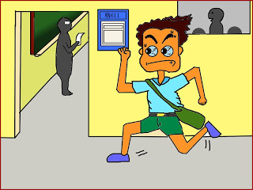
Fill the blanks using the newly-learned language points and words.
1. A：老师，我 迟到了，我 可以__________吗？
B：_______吧，下次 不要 再 迟到（be late） 了。
2. A: 你 去 哪儿？
B：我______一下，我 想 抽烟（smoke） 了。
3. 你们别 在 树上 玩了，快_________。
4. A：听说你要去 北京 玩儿，什么 时候________？
B：下 个 星期。
5. 我上课 没有 认真（careful）听，老师 走___________提醒（remind，warn） 我。
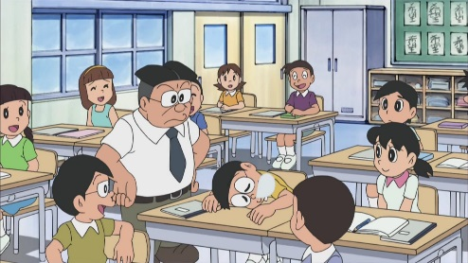
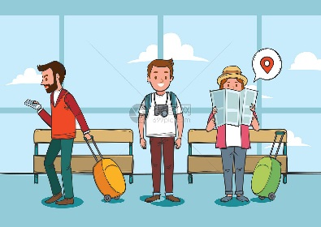
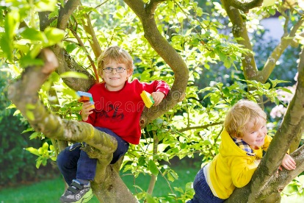

二、书写汉字 Character writing
